

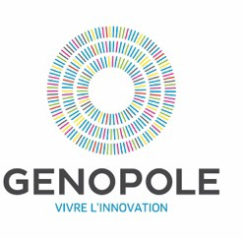COMMUNIQUÉ DE PRESSE

***ALGENTECH OBTIENT UN BREVET STRATEGIQUE AUX ETATS-UNIS POUR UNE TECHNOLOGIE CLE D’EDITION DU GENOME***

*Evry (Genopole), le 16 janvier 2020*

# ALGENTECH, société de biotechnologies labellisée Genopole, annonce la délivrance d'un brevet clé dans le domaine de l'édition du génome par l'Office des brevets des États-Unis (numéro de brevet américain 10457950). La technologie revendiquée par le brevet amplifie l'efficacité de l'édition génétique dans les cellules eucaryotes. Elle s’applique en synergie avec tous les ciseaux moléculaires, dont les nucléases à doigt de zinc, les TALENs, Crispr-Cas9...

La technique d’Algentech optimise le mécanisme cellulaire connu sous le nom de recombinaison homologue. Afin d'insérer ou de modifier précisément une séquence génétique, les technologies existantes utilisent des nucléases qui opèrent des cassures spécifiques dans l'ADN cible, puis s'appuient sur la machinerie cellulaire pour compléter le processus d'édition. Le mécanisme est simple : le fragment d’ADN porteur de la modification génétique ou de la séquence à insérer possède à ses extrémités des séquences homologues

du brin d’ADN à modifier (cf. schéma de gauche ci-dessous). Cette similarité située autour du site de coupure est reconnue par la machinerie cellulaire : les brins s’assemblent (phénomène schématisé par les croix bleues). Le processus naturel de réparation de l’ADN reconstruit alors la zone de coupure, en utilisant le fragment d’ADN comme matrice, l’insérant ainsi dans l’ADN cible. Cependant, l’efficacité de la réparation par recombinaison homologue reste faible.

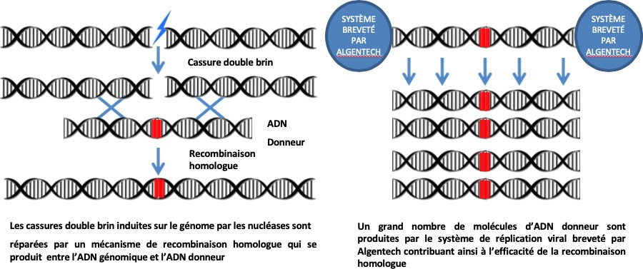

La technologie développée par Algentech augmente nettement l'efficacité du processus par la production de deux modules : (1) une protéine multi-domaines capable de se lier au fragment à insérer,

dit « donneur », et à l'ADN cible, ce qui permet d’augmenter l’efficacité de la recombinaison homologue ciblée *;* (2) un vecteur d'amplification de l'ADN donneur qui s’appuie sur le système de réplication des géminivirus. La technique (cf. schéma de droite) produit une grande quantité de brins d'ADN donneurs, multipliant ainsi le nombre de modifications introduites : un saut technologique qui trouve notamment des applications en thérapie génique, pour l’amélioration des espèces cultivées ou encore en biologie de synthèse. On est capable ainsi de corriger des mutations qui ont un effet négatif sur l’organisme et modifier de manière très précise le génome végétal, par exemple pour améliorer la qualité nutritionnelle et la résistance aux changements climatiques sans insertion de gène étranger.

Créée à Genopole en 2009, Algentech est une des rares sociétés en Europe à développer des technologies d’édition du génome. Son portefeuille de brevets comprend sept familles de brevets propriétaires protégeant ses technologies de rupture d’édition des génomes. Ce brevet fondateur, délivré à Algentech en Europe et maintenant aux Etats Unis, contribue à positionner la France en acteur notable de ce domaine. Détenir des outils innovants d’édition génétique participe à l’indépendance technologique nationale nécessaire pour s’engager sur la voie de la bioéconomie, créatrice de valeur, et pourrait aussi apporter des solutions aux grands défis sociétaux dans les domaines de l’environnement, de l’énergie et de la production agricole.

« *La délivrance de ce brevet aux Etats-Unis dans le domaine de l’édition du génome nucléaire est une étape majeure dans notre stratégie et renforce notre portefeuille de propriété intellectuelle dans un secteur qui a révolutionné la génomique ces dernières années* », déclare Alexander Sorokin, président d’Algentech.

Contact presse Genopole : Véronique Le Boulc’h – [veronique.leboulch@genopole.fr](mailto:veronique.leboulch@genopole.fr) - 01 60 87 44 98

**A propos de ALGENTECH**

ALGENTECH a développé des outils moléculaires exclusifs d’édition du génome des cellules eucaryotes. En plus de nouvelles méthodes d'édition du génome nucléaire, ALGENTECH est un pionnier dans la transformation du génome mitochondrial et le développement de molécules auto-réplicatives pour l'expression multigénique dans les chloroplastes avec de vastes domaines d’application notamment en biologie de synthèse.

La société offre à ses clients des technologies uniques adaptées à leurs applications spécifiques sous la forme de prestation de service et d'accords de licence. ALGENTECH, soutenue par BPI France, a été financée par Scientipôle IDF Capital et les réseaux de Business Angels, BADGE, Hedera et Investessor. https://algentech.com/

**A propos de Genopole**

Biocluster français dédié à la recherche en génétique et aux biotechnologies appliquées à la santé et à l’environnement, Genopole rassemble 96 entreprises de biotechnologies, 16 laboratoires de recherche, 29 plates-formes technologiques, ainsi que des formations universitaires (université d’Evry Paris-Saclay). Son objectif : créer et soutenir des entreprises de biotechnologie et le transfert de technologies vers le secteur industriel, favoriser le développement de la recherche dans les sciences de la vie, développer des enseignements de haut niveau dans ces domaines. Genopole est principalement soutenu par l’Etat, la Région Ile-de-France, le Département de l’Essonne, l’agglomération Grand Paris Sud, la Ville d’Evry-Courcouronnes et l’AFM-Téléthon.

[www.genopole.fr](http://www.genopole.fr/)